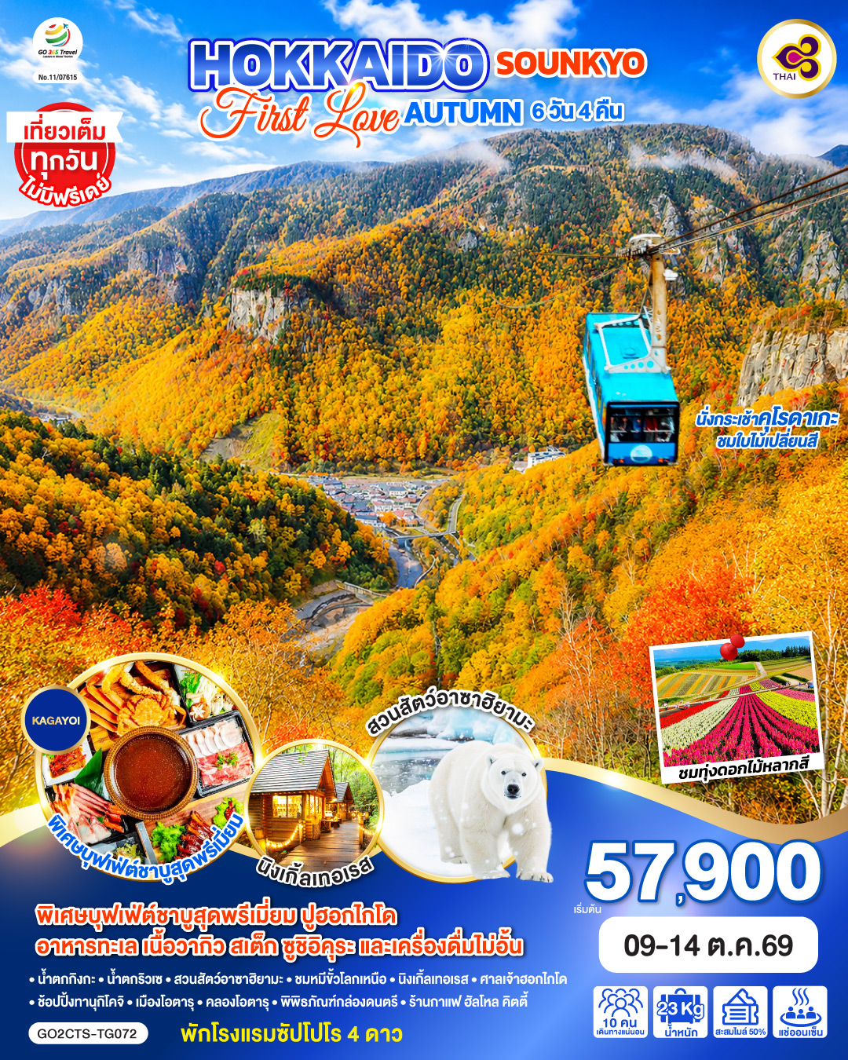

HOKKAIDO SOUNKYO First Love AUTUMN 6D 4N โดยสายการบินไทย [TG]
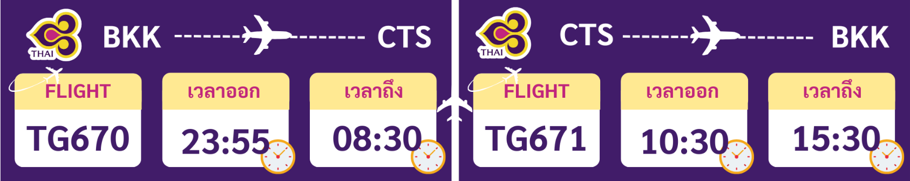
 | โปรแกรมการเดินทาง | เช้า | เที่ยง | ค่ำ | โรงแรมที่พัก
1 | กรุงเทพฯ (สนามบินสุวรรณภูมิ) – ซัปโปโร (สนามบินชิโตเสะ) (TG670 : 23.45-08.30)
2 | ซัปโปโร (สนามบินชิโตเสะ) – เมืองโซอุนเคียว - น้ำตกกิงกะ - น้ำตกริวเซ - แช่น้ำแร่ธรรมชาติ | ✈ |  |  | SOUNKYO KANKO ONSEN / SOUNKYO CHOYO TEI [♨]
3 | นั่งกระเช้าคุโรดาเกะ ชมใบไม้เปลี่ยนสี - เมืองอาซาฮิคาวะ –หมู่บ้านราเมงอาซาฮิคาวะ - สวนสัตว์อาซาฮิยามะ – ชมหมีขั้วโลกเหนือ - อิออน มอลล์ อาซาฮิคาว่า |  | CASH BACK | อิสระ | YS HOTEL ASAHIKAWA EKIMAE / ART HOTEL ASAHIKA EKIMAE / HOTEL AMANEK ASHIKAWA
4 | เมืองฟุราโน่ - สวนชิกิไซโนะโอกะ – ทุ่งดอกไม้หลากสี – นิงเกิ้ลเทอเรส - เมืองซัปโปโร - พิเศษบุฟเฟ่ต์ชาบูสุดพรีเมี่ยม ปูฮอกไกโด อาหารทะเล เนื้อวากิว สเต็ก ซูชิอิคุระ และเครื่องดื่มไม่อั้น |  |  |  | SAPPORO EXCEL HOTEL / MERCURE HOTEL SAPPORO / SUPPORO PRINCE HOTEL
5 | ผ่านชมหอนาฬิกาซัปโปโร - ร้านDuty Free - ศาลเจ้าฮอกไกโด - เมืองโอตารุ – คลองโอตารุ – พิพิธภัณฑ์กล่องดนตรี – ร้านกาแฟ ฮัลโหล คิตตี้ - ช้อปปิ้งทานุกิโคจิ |  |  | อิสระ | SAPPORO EXCEL HOTEL / MERCURE HOTEL SAPPORO / SUPPORO PRINCE HOTEL
6 | ซัปโปโร (สนามบินชิโตเสะ) – กรุงเทพฯ (สนามบินสุวรรณภูมิ) (TG671 : 10.00-15.00) |  | ✈
การจัดที่นั่งบนเครื่องบิน จะเป็นไปตามที่สายการบินเป็นผู้กำหนด ซึ่งทางบริษัทฯ ไม่สามารถเข้าไปจัดการได้แต่อย่างใด
-ห้องพักโรงแรมในญี่ปุ่นอาจแตกต่างกัน จึงทำให้ห้องพักแบบห้องเดี่ยว (Single) , ห้องพักคู่ (Twin / Double) และห้องพักแบบ 3 ท่าน (Triple) อาจจะไม่ได้อยู่ในชั้นเดียวกัน หรือ อยู่ติดกัน
**ในกรณีที่ท่านจองห้องพักแบบ TRIPLE [2 เตียง + 1 ที่นอนเสริม] แล้วทางโรงแรมไม่สามารถจัดหาห้องพัก แบบ TRIPLE ได้ ทางบริษัทขอสงวนสิทธิ์ในการจัดห้องพักแบบ แยก 2 ห้อง คือ [1TWN+1 SGL] แทน **
อัตราค่าบริการ
วันเดินทาง | ผู้ใหญ่พัก 2-3 ท่าน  ท่านละ | เด็กอายุ ไม่เกิน 7 ปี ไม่ใช้เตียง | พักเดี่ยว  เพิ่มท่านละ | ราคาไม่รวมตั๋ว
09 - 14 ตุลาคม 2569 | 57,900.- | 54,900.- | 12,900.- | 42,900.-
ราคาเด็กทารก [อายุไม่ถึง 2 ปีบริบูรณ์ ณ วันเดินทางกลับ] ท่านละ 10,500 บาท
ราคานี้รวมรายการทัวร์ ตั๋วเครื่องบิน ไม่มีราคาเด็ก เนื่องจากเป็นราคาพิเศษ
ราคาทัวร์ข้างต้นยังไม่รวมคาทิปมัคคุเทศก์และคนขับรถรวม 2,000 บาท/ท่าน/ทริป
ขออนุญาตินำเก็บ ณ สนามบินวันแรก
*เงื่อนไขของสายการบินไทยต้องออกตั๋วล่วงหน้าก่อนการเดินทาง 1 เดือน หลังจากท่านชำระค่ามัดจำ ให้นำส่งหน้าพาสปอร์ตมายังเจ้าหน้าที่ที่ดูแล*
**บริษัทขอสงวนสิทธิ์ในการสลับสถานที่ท่องเที่ยวในรายการตามความเหมาะสม ของสภาพอากาศ ณ วันเดินทาง เพื่อประโยชน์สูงสุดของลูกค้าเป็นสำคัญ**

วันแรก | กรุงเทพฯ (สนามบินสุวรรณภูมิ) – ซัปโปโร (สนามบินชิโตเสะ)  (TG670 : 23.45-08.30)
20.00 น. | พร้อมกันที่สนามบินสุวรรณภูมิ ประตูหมายเลข 10 เคาน์เตอร์ U สายการบินไทย เจ้าหน้าที่ให้การต้อนรับและอำนวยความสะดวกด้านเอกสารและสัมภาระ
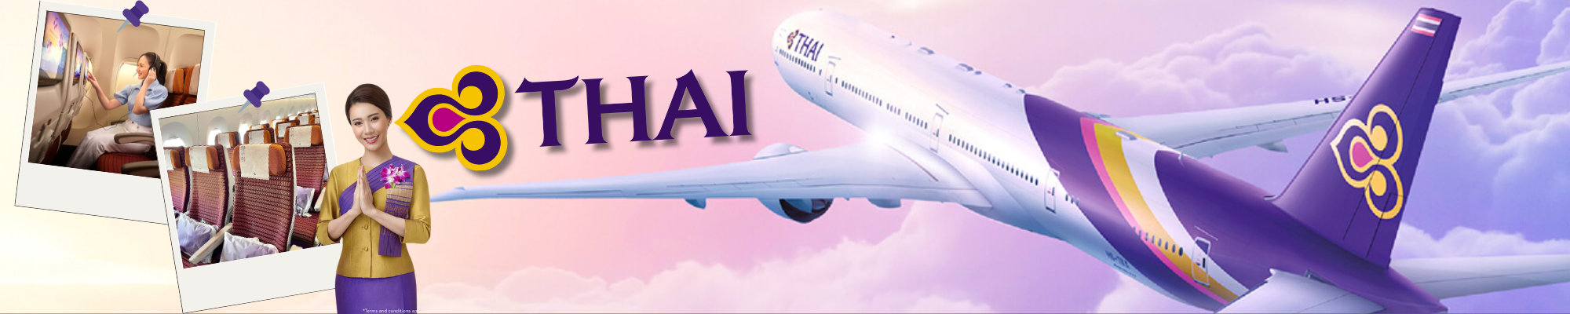
23.45 น. | ออกเดินทางสู่ สนามบินชิโตเซะ ประเทศญี่ปุ่น โดย สายการบินไทย เที่ยวบินที่ TG670  (สายการบินมีบริการอาหารและเครื่องดื่มบนเครื่อง)
วันที่สอง | ซัปโปโร (สนามบินชิโตเสะ) – เมืองโซอุนเคียว - น้ำตกกิงกะ - น้ำตกริวเซ - แช่น้ำแร่ธรรมชาติ
08.30 น. | เดินทางถึง สนามบินชิโตเซะ ประเทศญี่ปุ่น (เวลาท้องถิ่นเร็วกว่าเวลาประเทศไทย 2 ชม.) ผ่านขั้นตอนการตรวจคนเข้าเมือง ด่านศุลกากร และรับกระเป๋าเรียบร้อยแล้ว (สำคัญมาก!! ไม่อนุญาตให้นำอาหารสด จำพวก เนื้อสัตว์ พืช ผัก ผลไม้ เข้าประเทศญี่ปุ่นหากฝ่าฝืนมีโทษจับปรับได้)
 | นำท่านเดินทางสู่ เมืองโซอุนเคียว (Sounkyo) เมืองตากอากาศ น้ำพุร้อนและสถานที่ท่องเที่ยวทางธรรมชาติชื่อดังที่ตั้งอยู่ในจังหวัดคามิคาว่า อยู่ทางตอนเหนือของอุทยานแห่งชาติไดเซ็ตสึซัง โซอุนเคียวตั้งอยู่ในหุบเขาแคบๆ ที่สวยงาม ขนาบข้างด้วยหน้าผาสูง 100 เมตรที่ปกคลุมด้วยป่าไม้
กลางวัน | รับประทานอาหารกลางวัน ณ ร้านอาหาร (มื้อที่ 1)
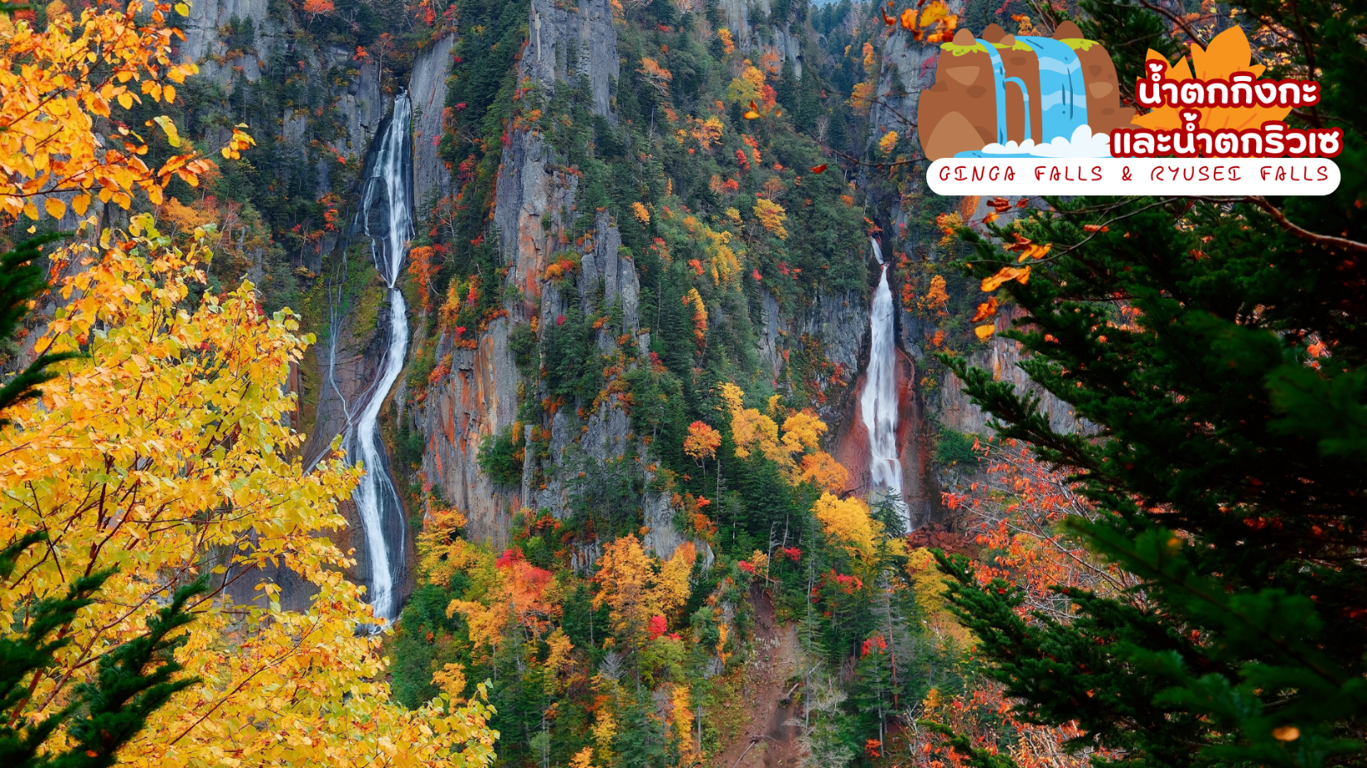
 | น้ำตกกิงกะ (Ginga Falls) และน้ำตกริวเซ (Ryusei Falls) ตั้งอยู่ในอุทยานแห่งชาติไดเซ็ทสึซัง (Daisetsuzan National Park) เขตโซอุนเคียว (Sounkyo) น้ำตกสองคู่เป็นหนึ่งใน 100 น้ำตกที่สวยในญี่ปุ่น และในช่วงใบไม้เปลี่ยนสีสายน้ำของน้ำตกทั้งสองสายนี้จะให้ภาพที่ตัดกับใบไม้ที่มีสีสันสดใสเป็นอีกหนึ่งเส้นทางชมใบไม้เปลี่ยนสีที่สวยงามอีกแห่งหนึ่ง โดยน้ำตกกิงกะมีขนาดความสูง 120 เมตร ซึ่งมีอีกชื่อหนึ่งว่าน้ำตกแม่น้ำสีเงิน เพราะน้ำที่ไหลลงมาจากหน้าผานั้นมีลักษณะเป็นเส้นเล็กๆเพราะน้ำที่ไหลลงมาจากหน้าผานั้นมีลักษณะเป็นเส้นเล็กๆ ไขว้กันไปมาดูคล้ายกับเส้นด้ายสีเงิน ส่วนน้ำริวเซอิที่อยู่ถัดไป มีขนาดความสูง 90 เมตร หรือมีอีกชื่อว่าน้ำตกดาวตก เนื่องจากน้ำตกที่ไหลออกมาจากชะง่อนผานั้นเมื่อต้องกับแสงอาทิตย์ ดูงดงามคล้ายกับดวงดาวที่กำลังตกมาจากฟากฟ้า นอกจากนี้น้ำตกทั้งสองยังได้ชื่อว่าเป็นน้ำตกคู่สามีภรรยาอีกด้วย
ค่ำ | รับประทานอาหารค่ำ ณ ห้องอาหารของโรงแรม (มื้อที่ 2)
ที่พัก | SOUNKYO KANKO ONSEN / SOUNKYO CHOYO TEI [♨]  (ที่นอนอาจเป็นแบบ เบาะฟุตง หรือ เตียง ขึ้นอยู่กับการจัดการของทางโรงแรม)  หลังอาหารค่ำให้ท่านผ่อนคลายกับการแช่น้ำจากแร่ธรรมชาติสไตล์ญี่ปุ่น
วันที่สาม | นั่งกระเช้าคุโรดาเกะ ชมใบไม้เปลี่ยนสี - เมืองอาซาฮิคาวะ –หมู่บ้านราเมงอาซาฮิคาวะ - สวนสัตว์อาซาฮิคาวะ – ชมหมีขั้วโลกเหนือ - อิออน มอลล์ อาซาฮิคาว่า
เช้า | รับประทานอาหารเช้า ณ ห้องอาหารของโรงแรม (มื้อที่ 3)
 | ขึ้น กระเช้าคุโรดาเกะ (Kurodake Ropeway) ชมวิวใบไม้เปลี่ยนสีแสนสวยบนเขาคุโรดาเกะ และชมความสวยงามของธรรมชาติในอุทยานแห่งชาติไดเซ็ทสึซัง เป็นกระเช้าที่เชื่อมจากเชิงเขาของเมืองโซอุนเคียวถึงยอดเขาคุโระดะเคะที่มีความสูงถึง 670 เมตร เป็นส่วนหนึ่งของภูเขาไดเซ็ทสึซังซึ่งได้ชื่อว่าเป็นหลังคาของฮอกไกโด โดยในช่วงฤดูใบไม้ร่วงจะย้อมภูเขาด้วยสีเหลืองและแดงจากการเปลี่ยนสีใบไม้ของต้นไม้บนภูเขากระเช้าขนาดใหญ่สามารถบรรทุกผู้โดยสารได้ 101 ที่นั่ง พาขึ้นไปถึงชั้นที่ 5 ของหุบเขาคุโรดาเกะเพื่อชมความสวยงามระหว่างทางและบนยอดเขาคุโรดาเกะ (การเปลี่ยนสีของใบไม้ในฤดูใบไม้ร่วง ขึ้นอยู่กับสภาพอากาศ)
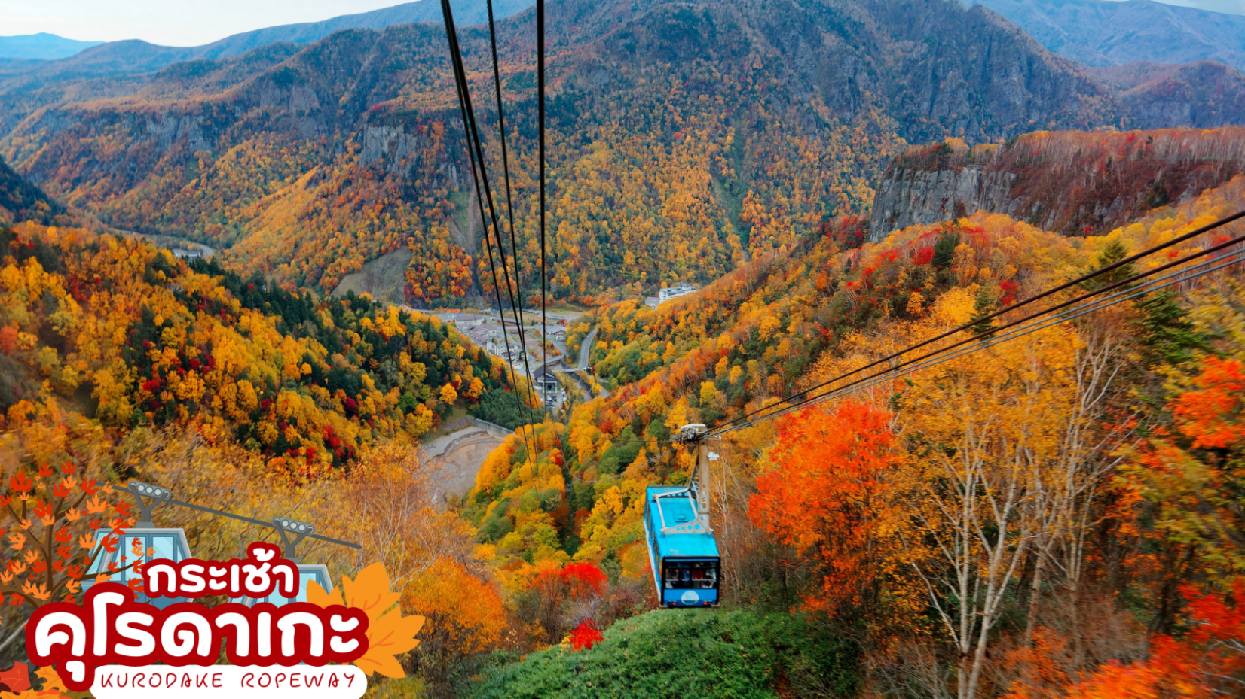
 | นำท่านเดินทางสู่ ราเมนต้นตำรับแท้สไตล์ฮอกไกโดที่ หมู่บ้านราเมนอาซาฮิคาวะ (Asahikawa Ramen Village) ราเมนของที่นี่มีรสชาติอันเป็นเอกลักษณ์และได้รับการกล่าวขานถึงความอร่อยมายาวนานกว่าทศวรรษ หมู่บ้านราเมนอาซาฮิคาว่าได้ถือกำเนิดขึ้นในปี 1996 โดยรวบรวมร้านราเมนชื่อดังของเมืองอาซาฮิคาว่าทั้ง 8 ร้าน มาอยู่รวมกันเป็นอาคารหลังคาเดียว เสมือนหมู่บ้านราเมนที่รวบรวมร้านดังขั้นเทพไว้ในที่เดียว ในประเทศญี่ปุ่นจะแบ่งประเภทราเมนตามสูตรทั้งหมด 4 สูตร ได้แก่ ชิโอะราเมน (ราเมนผสมเกลือในน้ำซุป) โชยุราเมน (ราเมนผสมซีอิ๊วญี่ปุ่น) มิโซะราเมน ต้นกำเนิดมาจากฮอกไกโด (ผสมเต้าเจี้ยวญี่ปุ่นในน้ำซุป) ทงคัตซึราเมน (ราเมนกระดูกหมูสีขาวครีม) นอกจากนี้ยังแบ่งตามสูตรของแต่ละท้องถิ่น
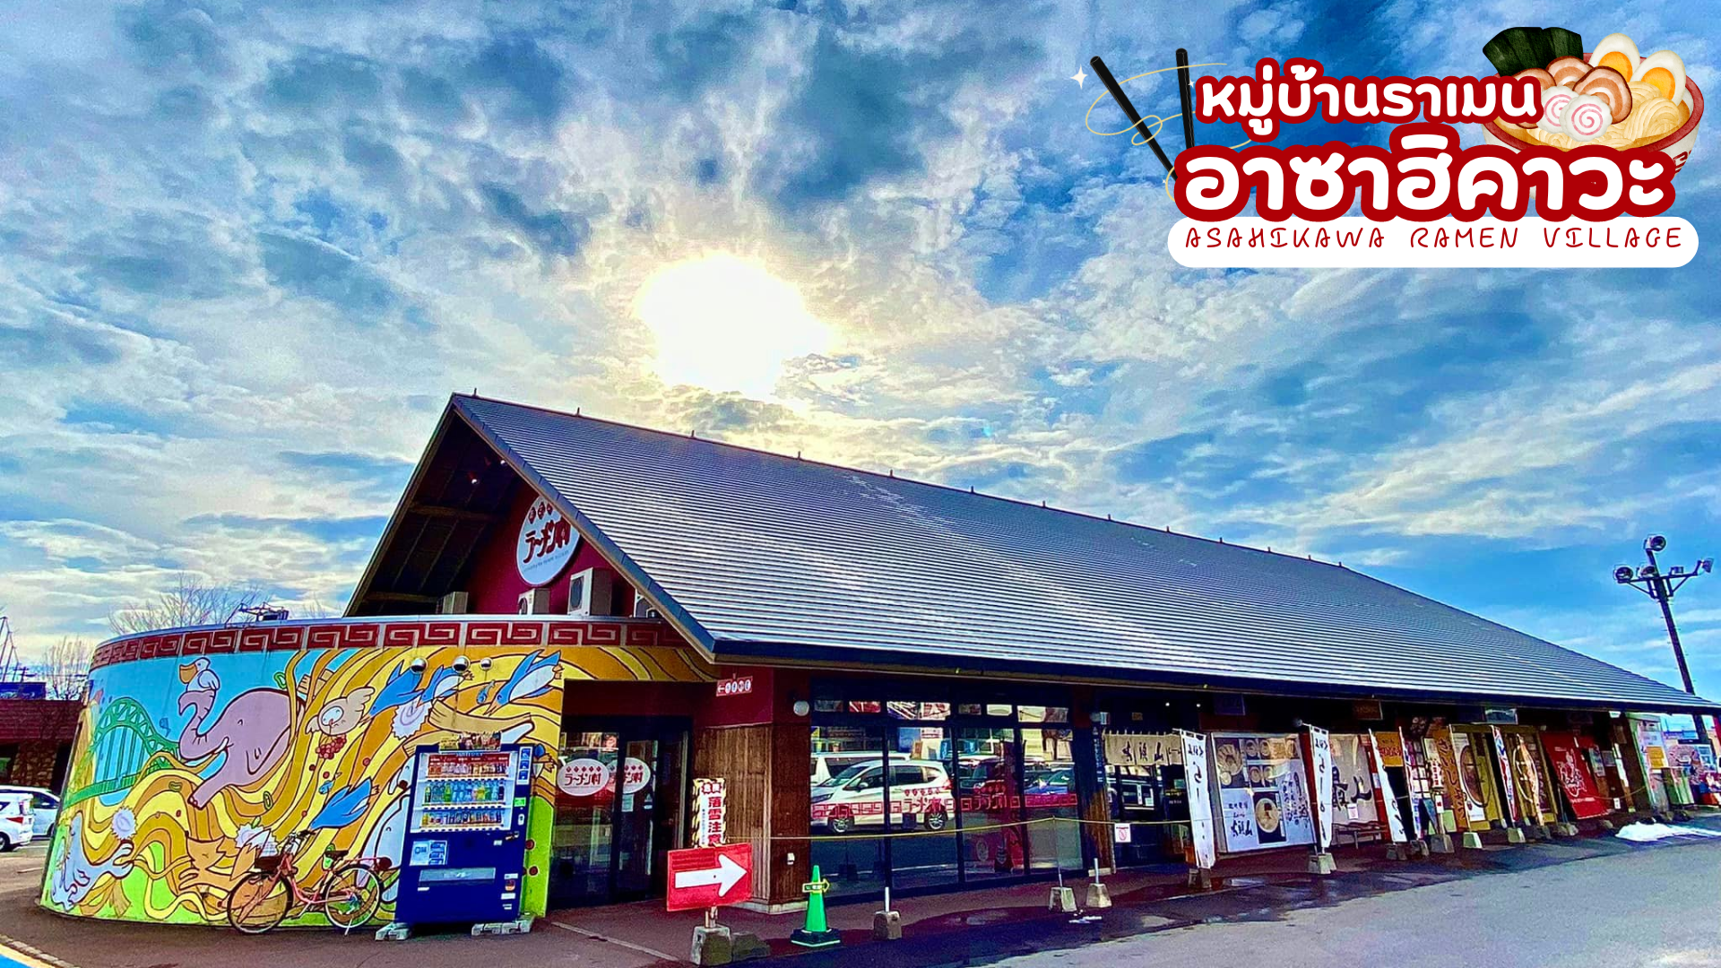
ร้านราเมงที่แนะนำ | 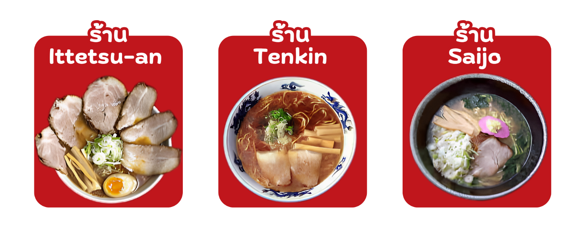
กลางวัน | รับประทานอาหารกลางวัน ณ ณ หมู่บ้านราเมนอาซาฮิคาวะ CASH BACK 2000 เยน (มื้อที่ 4)
 | เดินทางสู่ เมืองอาซาฮิคาว่า เป็นเมืองที่ใหญ่เป็นอันดับสองของเกาะฮอกไกโด รองจากนครซัปโปโระมีร้านค้าที่ขายข้าวและผักที่ปลูกได้ในเมือง และยังมีร้านขายอาหารทะเลตั้งอยู่มากมาย การคมนาคมสมบูรณ์แบบ ทำให้แต่ละปีมีผู้มาท่องเที่ยวกว่า 5 ล้านคนจากทั้งในและต่างประเทศ
 | ชม สวนสัตว์อาซาฮิยามะ ( Asahiyama Zoo) เป็นสวนสัตว์ที่มีชื่อเสียงของเมืองอาซาฮิคาวะ จุดเด่นของสวนสัตว์แห่งนี้ คือ “อุโมงค์แก้วเพนกวิน” ซึ่งจะมีการแสดงขบวนเดินพาเหรดนกเพนกวิน และอีกส่วนหนึ่งก็คือ โดมแก้วขนาดเล็ก จะเป็นโซนหมีขั้วโลกและหมาป่า ทำให้เราสามารถเห็นสัตว์ที่อาศัยอยู่ในขั้วโลกอย่างใกล้ชิด ในช่วงฤดูหนาวป็นช่วงที่เหมาะแก่การที่เดินทางมาชมการจัดแสดงของการเดินพาเหรดเพนกวิน อีกทั้งนี้ยังมีสัตว์ป่าพื้นเมืองของฮอกไกโด เช่น กวาง นกอินทรี หมาป่า เครน โดยเฉพาะเครนที่ตอนนี้หาชมได้ยาก เนื่องจากตอนนี้ได้สูญพันธุ์ไปแล้ว
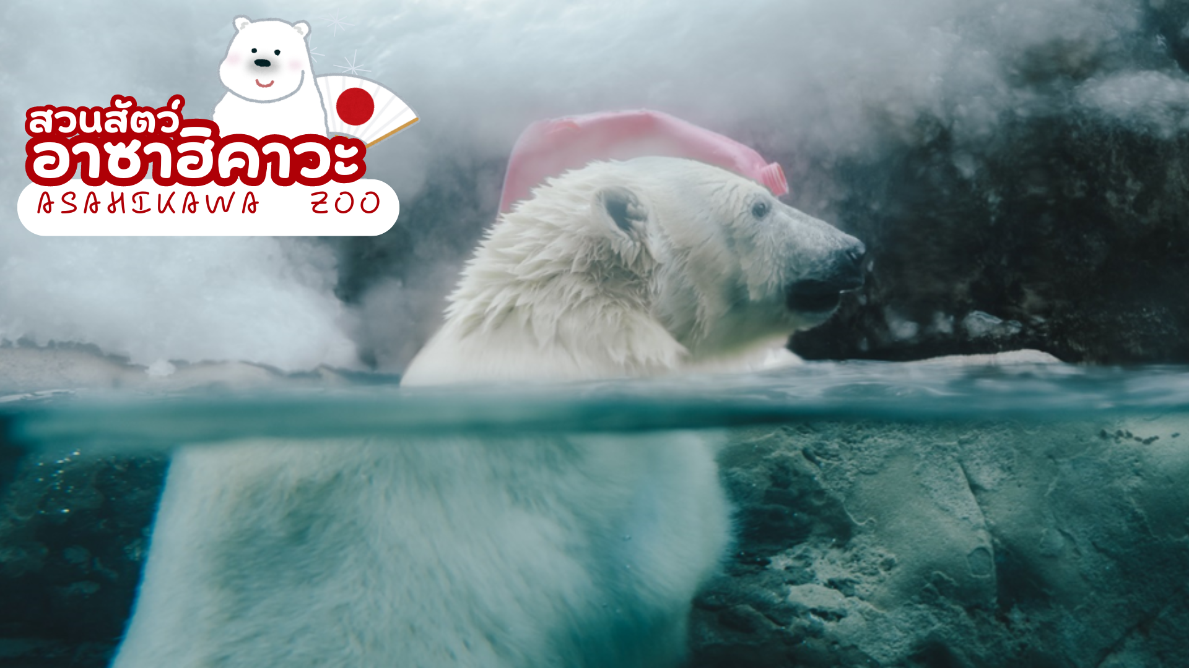
 | อิสระช้อปปิ้ง อิออน มอลล์ ฮาซาฮิคาวะ (AEON MALL AEON ASAHIKAWA) ห้างสรรพสินค้าขนาดใหญ่ของฮาซาฮิคาวะ อิสระให้ท่านได้เลือกซื้อของฝาก ของที่ระลึกกัน อาทิ ขนมโมจิ เบนโตะ ผลไม้ และขนมขึ้นชื่อของญี่ปุ่นอย่าง คิทแคท สามารถหาซื้อได้ที่นี่เช่นกัน
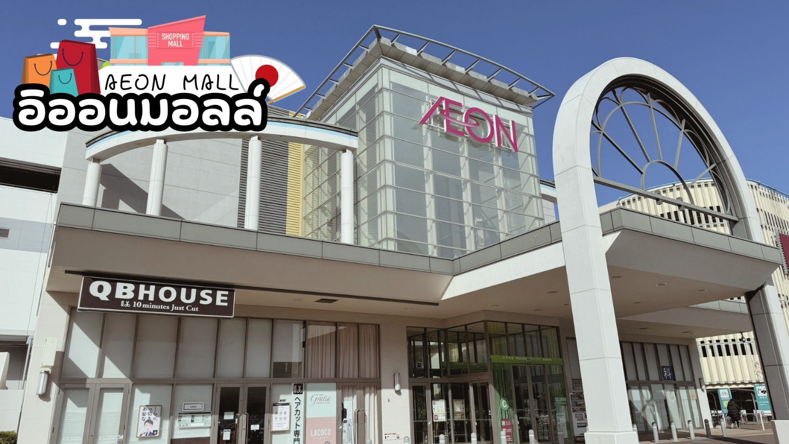
เย็น | อิสระอาหารเย็นตามอัธยาศัย
ที่พัก | YS HOTEL ASAHIKAWA EKIMAE / ART HOTEL ASAHIKA EKIMAE / HOTEL AMANEK ASHIKAWA
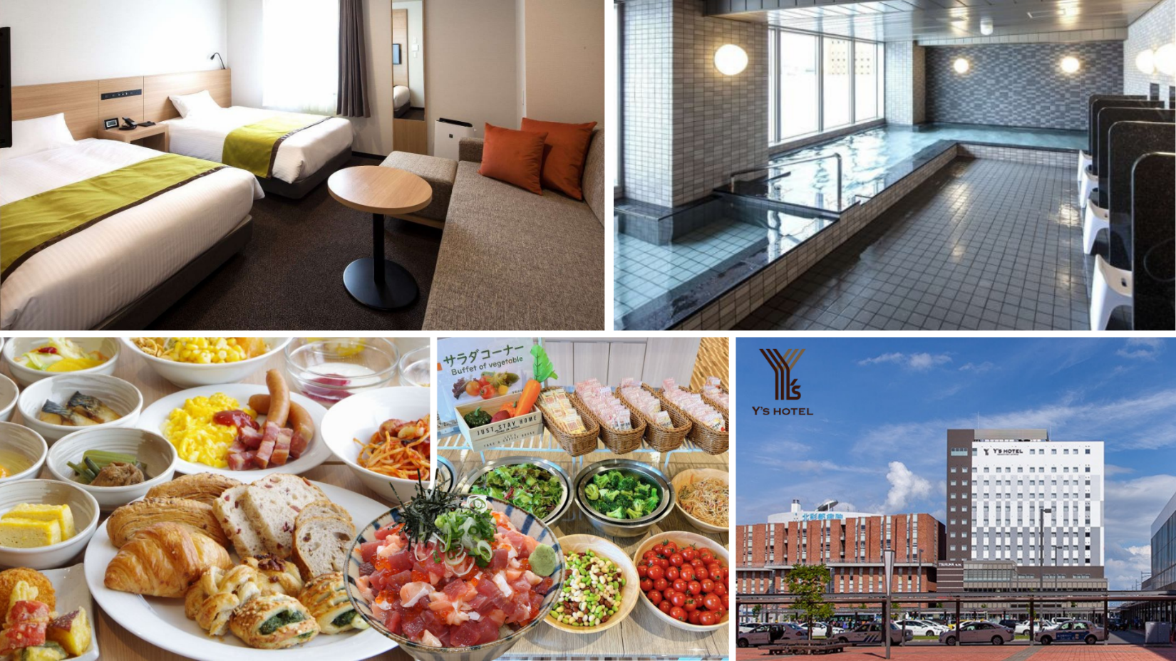
วันที่สี่ | เมืองฟุราโน่ - สวนชิกิไซโนะโอกะ – ทุ่งดอกไม้หลากสี – นิงเกิ้ลเทอเรส - เมืองซัปโปโร - พิเศษบุฟเฟ่ต์ชาบู ปู อาหารทะเล เนื้อวากิว สเต็กวากิว และเครื่องดื่มไม่อั้น
เช้า | รับประทานอาหารเช้า ณ ห้องอาหารของโรงแรม (มื้อที่ 5)
 | เดินทางสู่ เมืองฟุราโนะ ชม สวนชิคิไซโนะโอกะ (Shikisai no Oka) หรือที่รู้จักกันในชื่อ "เนินเขาแห่งสีสันทั้งสี่" ตั้งอยู่ในเมืองบิเอะ แห่งจังหวัดฮอกไกโด เป็นสวนดอกไม้ขนาดใหญ่ที่มีดอกไม้หลากสีสันบานสะพรั่งตลอดทั้งปี สวนแห่งนี้ขึ้นชื่อเรื่องทิวทัศน์อันงดงามซึ่งเปลี่ยนแปลงไปตามฤดูกาล ถูกยกให้เป็นสวนสรรค์ของคนรักดอกไม้นานาสายพันธุ์ เรียกได้ว่ามีความงดงามให้ได้ชมกันทุกๆฤดูกาล โดยจะมีดอกไม้หลากหลายสายพันธุ์หมุนเวียนพากันมาอวดโฉมมากกว่า 30 ชนิด ทั้งดอกทิวลิป ลาเวนเดอร์ ดอกทานตะวัน และอื่นๆอีกเพียบ มีฟาร์มอัลปาก้าที่พร้อมแจกความสดใสให้คุณ แวะไปให้อาหาร เล่นกับน้องได้อย่างใกล้ชิดในทุกฤดูกาล และจะมี "โรลคุง" (Roll-Kun) มาสคอสที่ทำด้วยฟางหญ้ายืนต้อนรับคุณอยู่ (ดอกไม้ขึ้นอยู่กับสภาพอากาศในแต่ละปี)
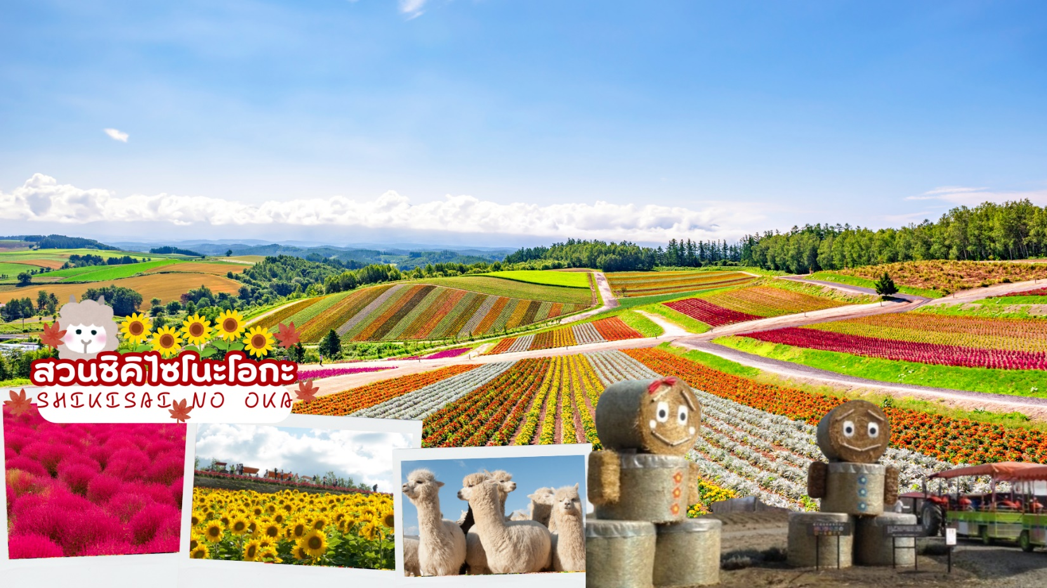
กลางวัน | รับประทานอาหารกลางวัน ณ ร้านอาหาร (มื้อที่ 6)
 | ชม หมู่บ้านเทพนิยาย นิงเกิ้ลเทอเรส (NINGLE TERRACE) เป็นหมู่บ้านงานฝีมือและทางเดินไม้ในป่าที่เหมือนกับศิลปะในเทพนิยาย ซึ่งประกอบด้วยร้านค้า 15 ร้าน ที่จำหน่ายสินค้าแบบออริจินัลของท้องถิ่น ตั้งอยู่ใจกลางหมู่บ้าน ร้านค้าต่าง ๆ จะอยู่ไม่ไกลกันมาก ทำให้ดูเหมือนเป็นหมู่บ้านกลางป่า คล้ายหมู่บ้านในเทพนิยาย
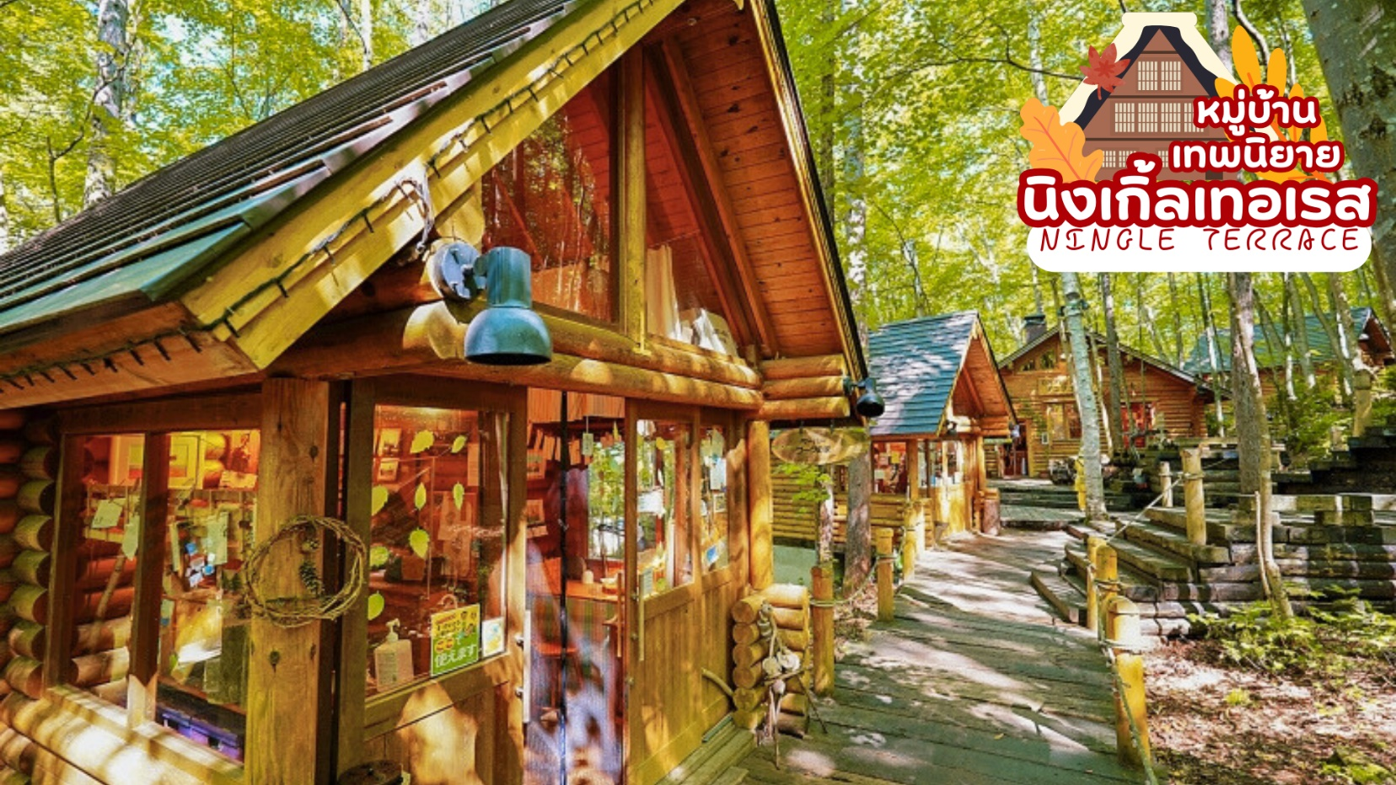
 | นำท่านเดินทางเข้าสู่ เมืองซัปโปโร (Sapporo) เป็นศูนย์กลางของจังหวัดอิชิการิ เป็นศูนย์กลางความเจริญของเกาะ เมืองหลักศูนย์รวมความมีสีสันทางเหนือ เป็นเมืองที่สามารถท่องเที่ยวได้ทุกฤดู
ค่ำ | รับประทานอาหารค่ำ ณ ห้องอาหารของโรงแรม (มื้อที่ 7) พิเศษบุฟเฟ่ต์ชาบูสุดพรีเมี่ยม ปูฮอกไกโด อาหารทะเล เนื้อวากิว สเต็ก ซูชิอิคุระ และเครื่องดื่มไม่อั้น
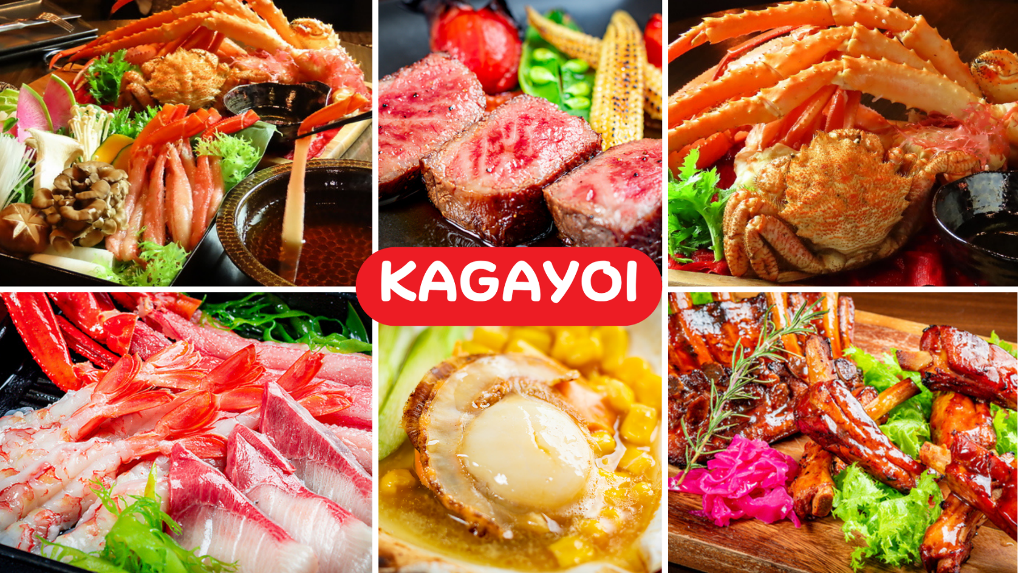
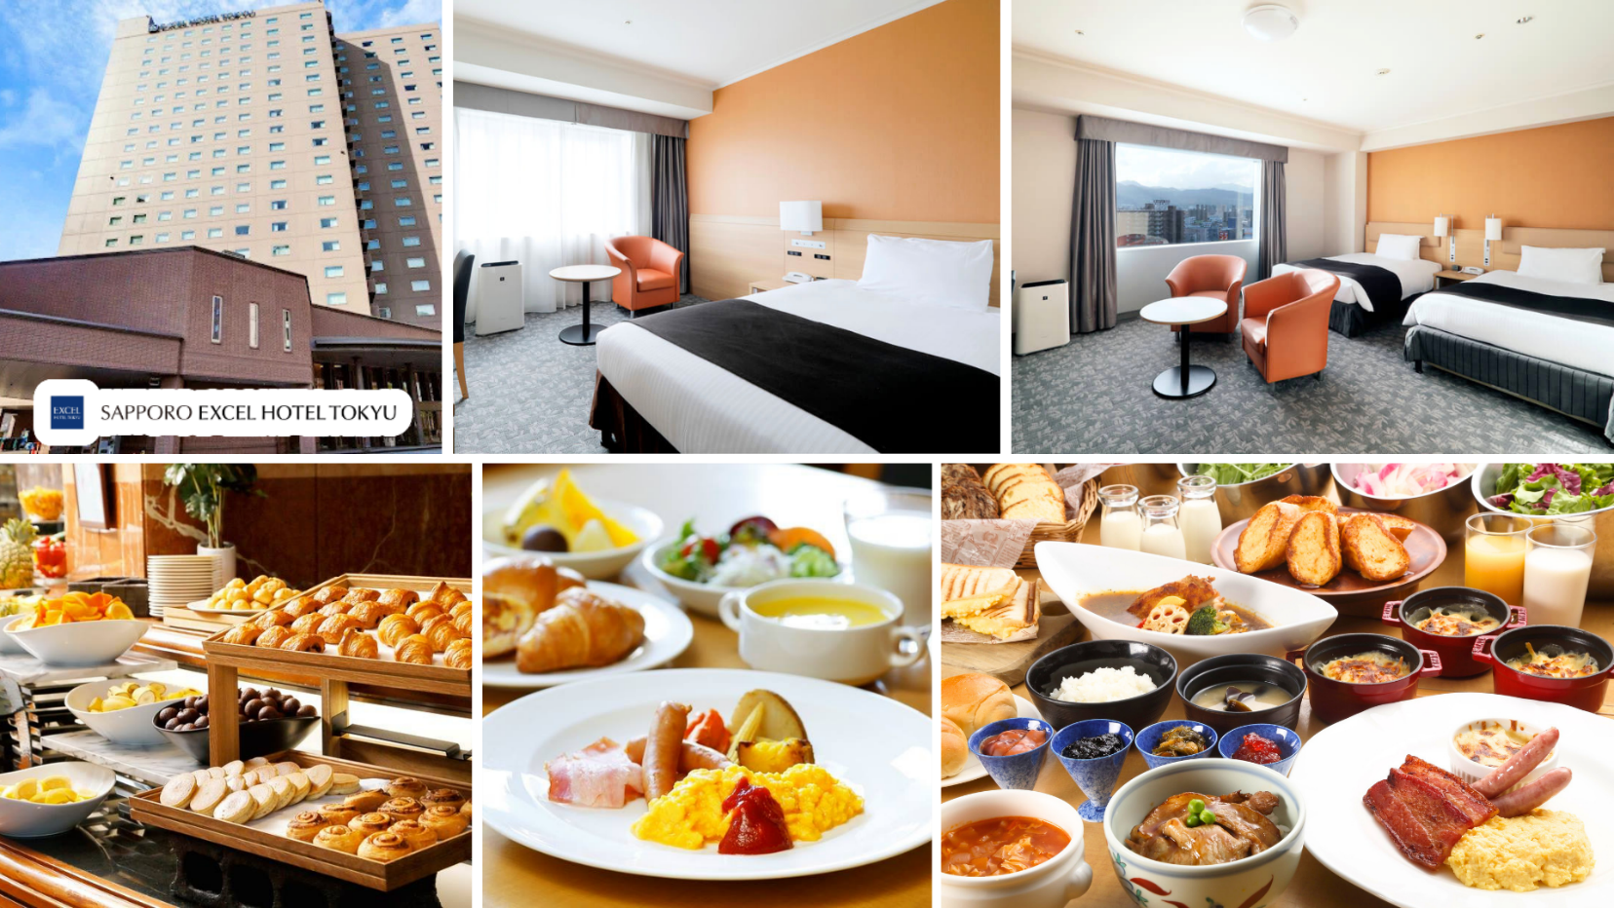
ที่พัก | SAPPORO EXCEL HOTEL / MERCURE HOTEL SAPPORO / SUPPORO PRINCE HOTEL
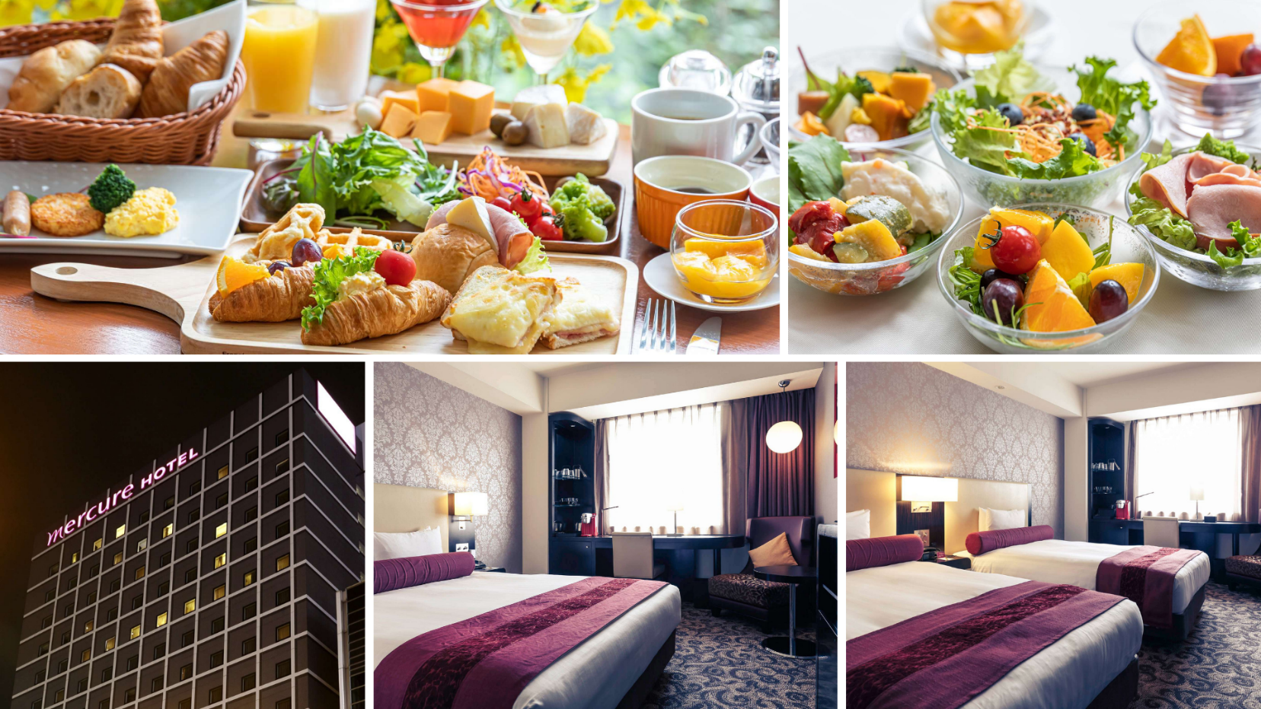
วันที่ห้า | ผ่านชมหอนาฬิกาซัปโปโร - ร้านDuty Free - ศาลเจ้าฮอกไกโด - เมืองโอตารุ – คลองโอตารุ – พิพิธภัณฑ์กล่องดนตรี – ร้านกาแฟ ฮัลโหล คิตตี้ - ช้อปปิ้งทานุกิโคจิ
เช้า | รับประทานอาหารเช้า ณ ห้องอาหารภายในโรงแรม (มื้อที่ 8)
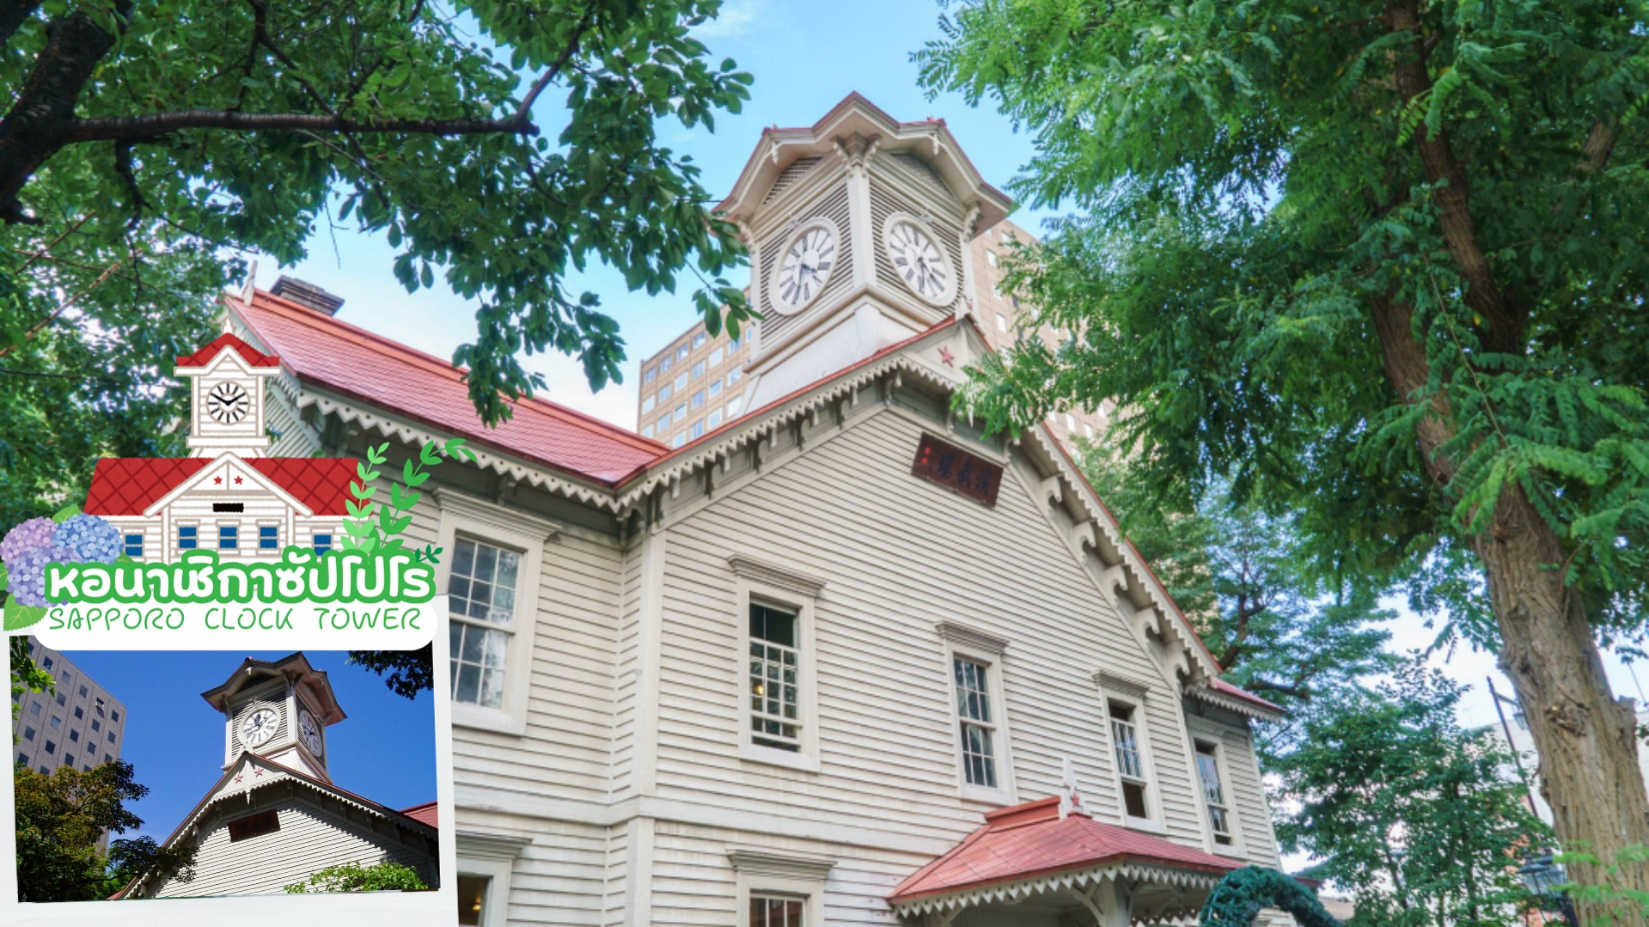
 | ผ่านชม หอนาฬิกาซัปโปโร (Sapporo Clock Tower ) ตั้งอยุ่ท่ามกลางกลุ่มตึกสูงสมัยใหม่ เป็นหอนาฬิกาที่เก่าแก่มากและเป็นอีกสัญลักษณ์ที่สำคัญของเมืองซัปโปโรอีกแห่งหนึ่ง สร้างตั้งแต่ปี พ.ศ. 2421 เดิมทีเป็นโรงฝึกงานของมหาวิทยาลัยฮอกไกโดแต่ได้ปรับเปลี่ยนสร้างเป็นหอนาฬิกาและมีระฆังตีบอกเวลาตั้งแต่ พ.ศ.2424 จนถึงปัจจุบันก็ยังสามารถบอกเวลาได้อยู่ และด้วยความเก่าแก่ที่อยู่คู่กับเมืองซัปโปโรมานานจึงได้รับการขึ้นทะเบียนให้เป็นมรดกทางวัฒนธรรมที่สำคัญอีกแห่งหนึ่งของเมืองซัปโปโร
 | ร้านดิวตี้ฟรี (Duty Free) จำหน่ายของฝากของที่ระลึกปลอดภาษี ที่อยู่ไม่ไกลจากตัวเมืองซัปโปโร ภายในมีสินค้าลดราคามากมาย ให้ท่านได้อิสระเลือกซื้อสินค้าภายในร้าน เช่นขนม เครื่องสำอาง ของที่ระลึก และสินค้าอื่นๆอีกมากมาย
 | ศาลเจ้าฮอกไกโด (Hokkaido shrine) ศาลเจ้าแห่งนี้ตั้งอยู่ที่ซัปโปโร เป็นศาลเจ้าศาสนาพุทธนิกายชินโตถือเป็นศาลเจ้าที่มีความเก่าแก่แห่งหนึ่งในเกาะฮอกไกโด ถูกสร้างขึ้นในปี ค.ศ. 1871 ในปัจจุบันก็ยังคงมีความเกี่ยวข้องผูกพันกับวิถีชีวิตของชาวฮอกไกโดอย่างลึกซึ้งเริ่มตั้งแต่การมาสักการะในวันปีใหม่ การปัดเป่ารังควาญ วันเซ็ตสึบุน พิธีสมรสและอื่น ๆ เป็นต้น ในเขตศาลเจ้าที่มีธรรมชาติอุดมสมบูรณ์ มีกระรอกป่ามาเยี่ยมทักทาย และจะคราครํ่าไปด้วยนักท่องเที่ยวที่มาชมดอกซากุระและดอกบ๊วยซึ่งจะบานสะพรั่งพร้อม ๆ กันเมื่อฤดูใบไม้ผลิมาเยือน
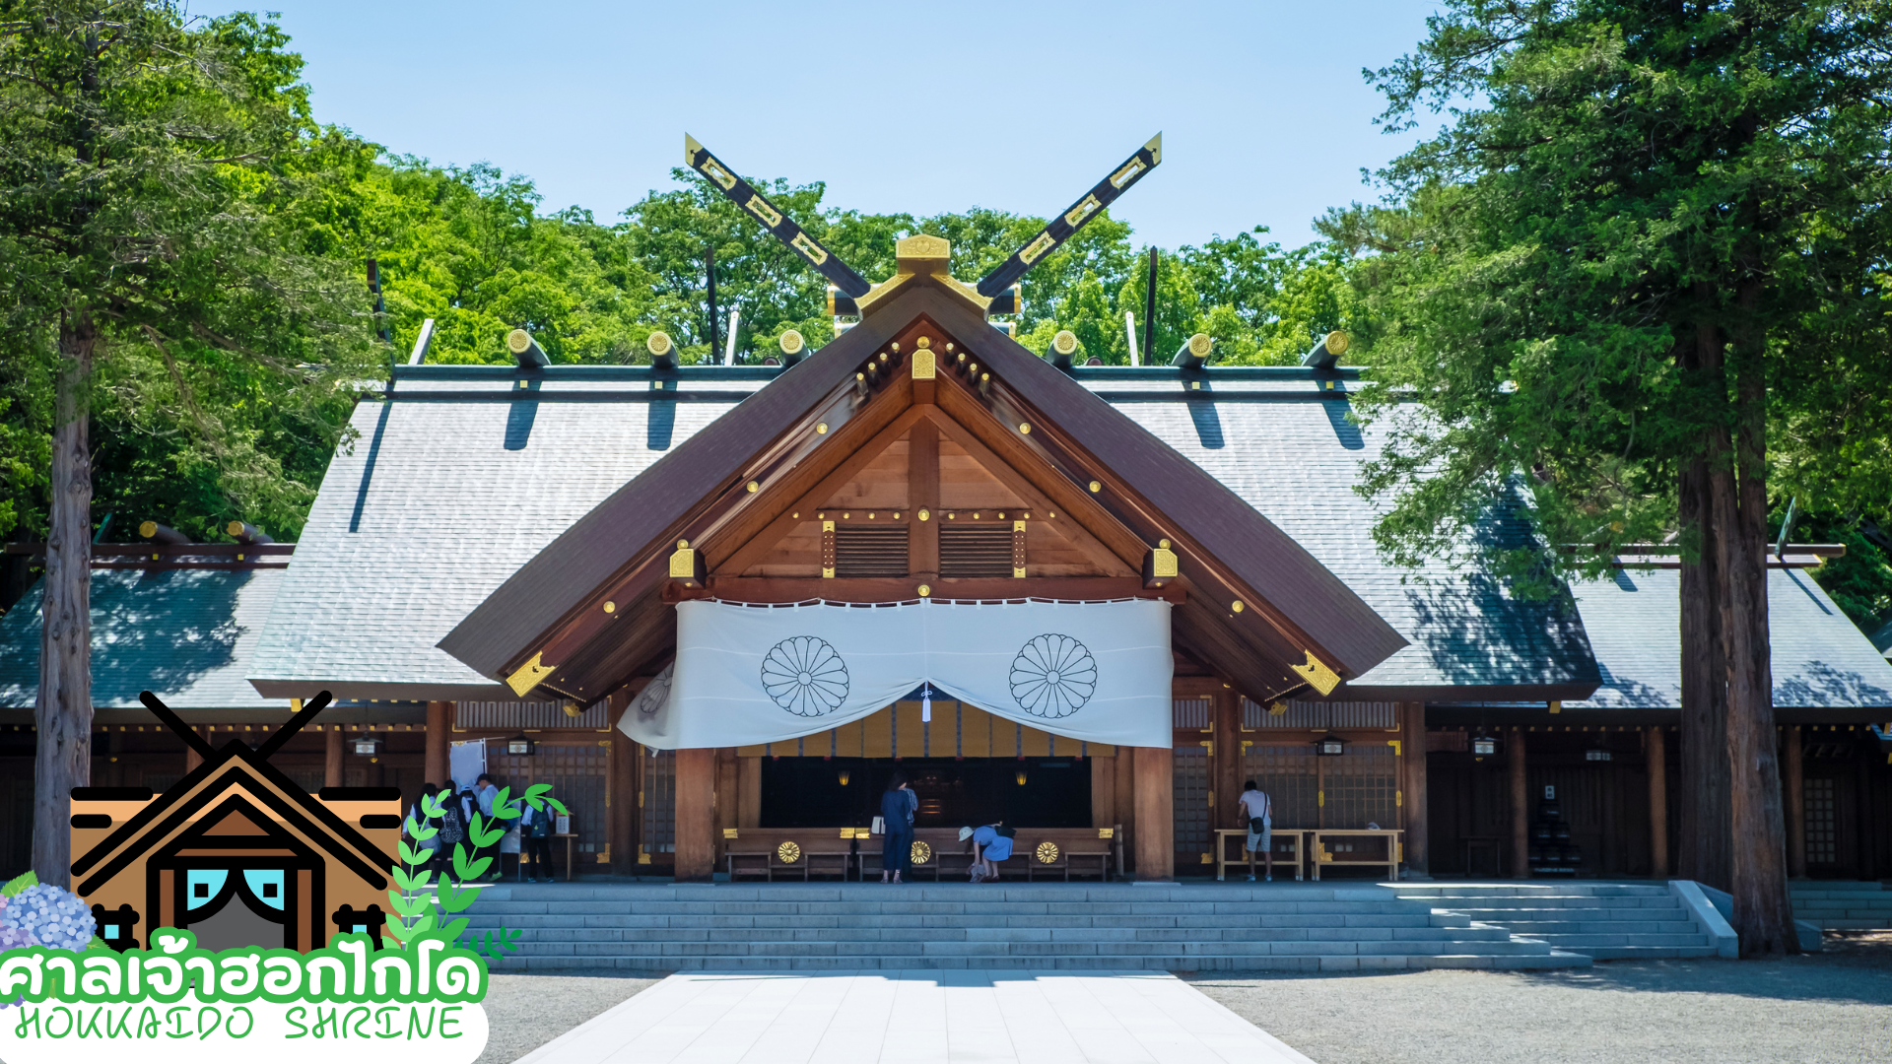
กลางวัน | รับประทานอาหารกลางวัน ณ ร้านอาหาร (มื้อที่ 9)
 | นำท่านเดินทางสู่ เมืองโอตารุ (Otaru) เมืองโรแมนติคของเกาะฮอกไกโด ที่ควบคู่ไปกับความเก่าแก่และความสำคัญทางประวัติศาสตร์ แวะชม คลองโอตารุ (Otaru Canal) ที่มีความยาว 1,140 เมตร และเชื่อมต่อกับอ่าวโอตารุ ซึ่งในสมัยก่อนประมาณ ค.ศ.1920 ที่ยุคอุตสาหกรรมการขนส่งทางเรือเฟื่องฟู คลองแห่งนี้ได้ถูกใช้เป็นเส้นทางในการขนส่งสินค้าจากคลังสินค้าในตัวเมืองโอตารุ ออกไปยังท่าเรือบริเวณปากอ่าวให้ท่านเดินเล่น พร้อมถ่ายรูปอัธยาศัย กับอาคารเก่าแก่ริมคลองและวิวทิวทัศน์ที่สวยงาม
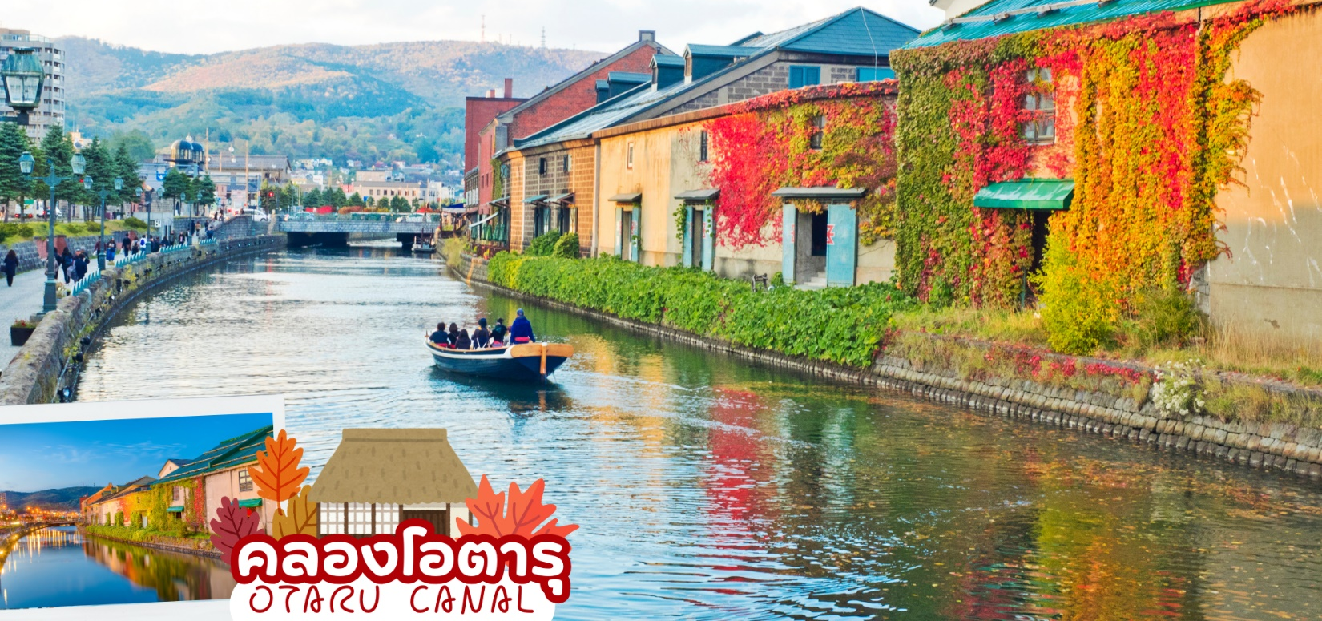
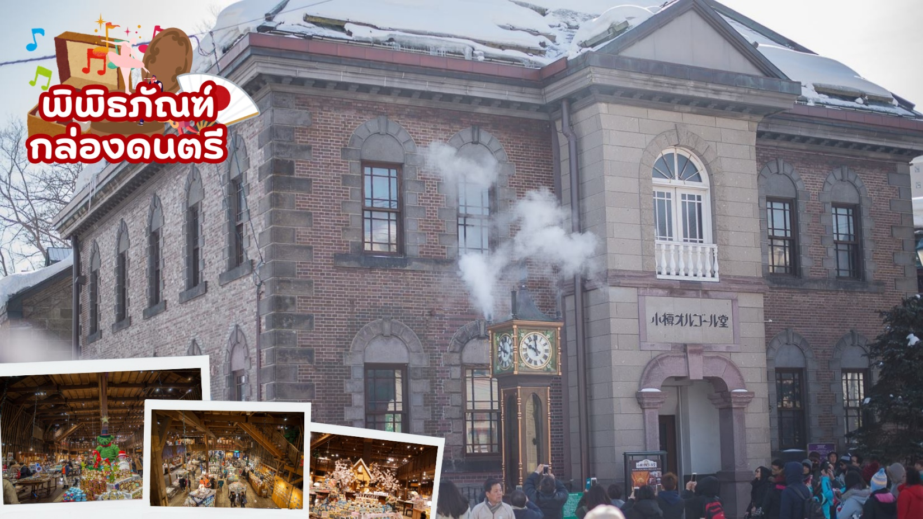
 | เดินทางสู่ พิพิธภัณฑ์กล่องดนตรีโอตารุ เป็นศูนย์รวมกล่องดนตรีที่ใหญ่ที่สุดในญี่ปุ่น ซึ่งภายในมีการจัดแสดง และจำหน่ายกล่องดนตรี ในรูปแบบต่างๆ ทีถูกสะสมมาตั้งแต่อดีต และการตกแต่งที่นี้ให้บรรยากาศเหมือนอยู่ในโลกแห่งเทพนิยาย ทำให้เดินชมได้อย่างเพลิดเพลิน นอกจากนี้ยังมี “นาฬิกาไอน้ำโบราณ (Stream Clock)” เป็นนาฬิกาไอน้ำโบราณสไตล์อังกฤษ ที่เหลืออยู่เพียง 2 เรือนบนโลกเท่านั้น ซึ่งเป็นของที่ระลึกที่ประเทศแคนาดา มอบให้แก่เมืองโอตารุ นาฬิกานี้จะพ่นไอน้ำประกอบกับมีเสียงดนตรีดังขึ้นทุกๆ 15 นาที เหมือนกับนาฬิกาไอน้ำอีกเรือนหนึ่งที่ประเทศแคนาดา
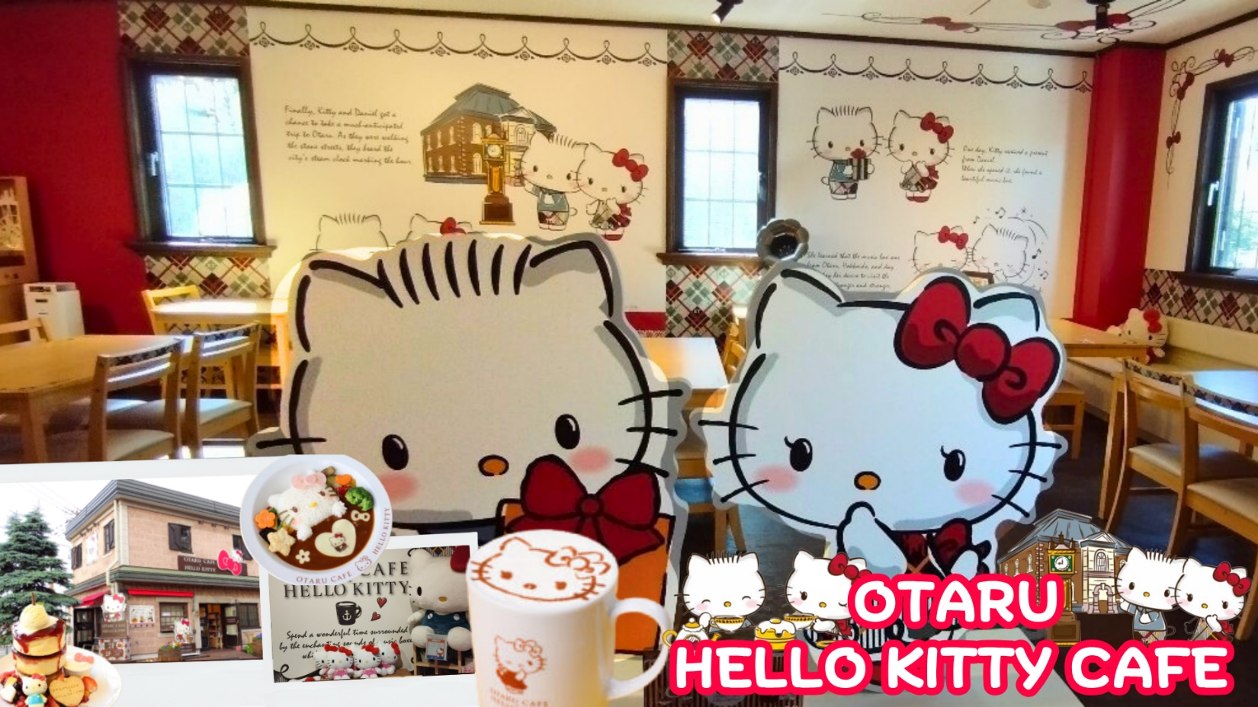
 | ร้านกาแฟ ฮัลโหล คิตตี้ เพลิดเพลินกับบรรยากาศน่ารัก ๆ ของตัวการ์ตูนแมวชื่อดัง คิตตี้ ให้ท่านได้เลือกซื้อสินค้าและถ่ายรูปตามอัธยาศัย
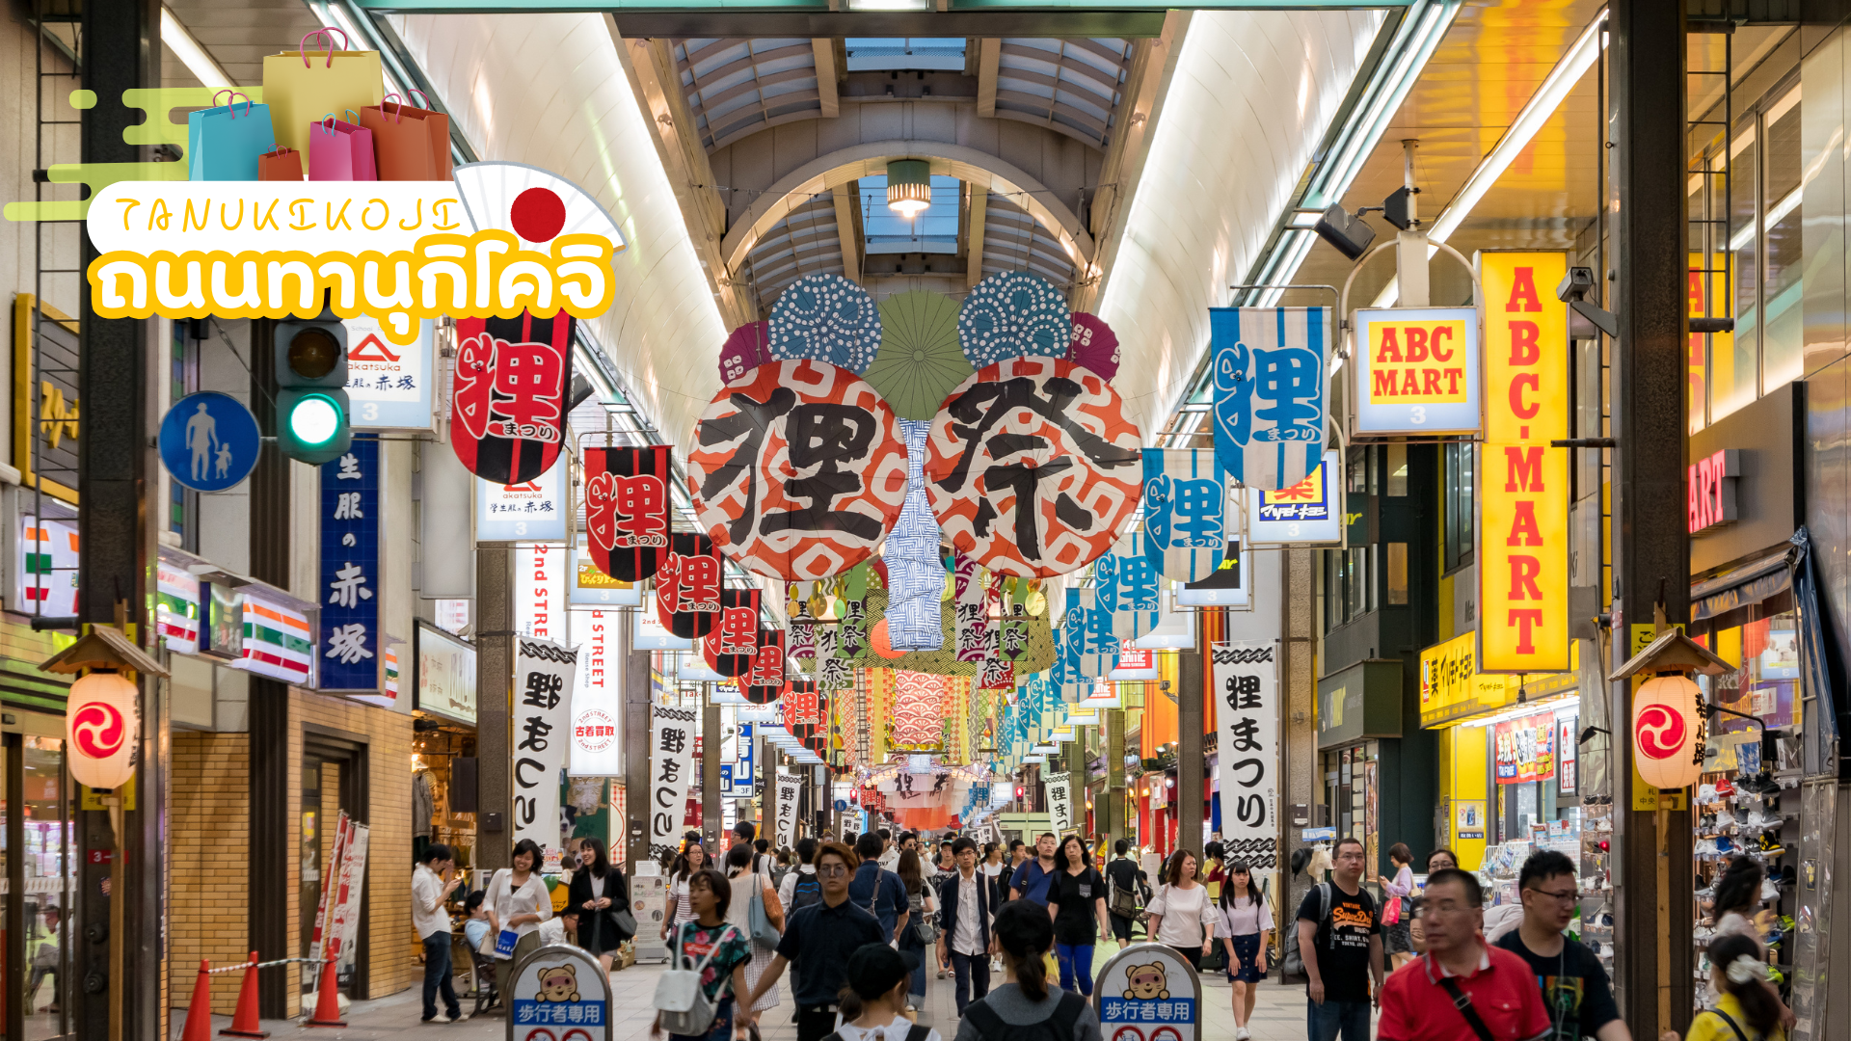
 | ช้อปปิ้ง ถนนทานุกิโคจิ (Tanukikoji) เป็นย่านช้อปปิ้งเก่าแก่ ที่เปิดให้บริการยาวนานกว่า 100 ปี จุดเด่นของย่านนี้คือการสร้างหลังคาที่คลุมทั่วตลาด ไม่ว่าจะฝนตก แดดออก พายุหิมะ เข้าก็สามารถมาเดินช้อปปิ้งได้อย่างสบายใจ นอกจากนี้ยังมีร้านค้ามากถึง 200 ร้าน โดยมีความยาวประมาณ 1 กิโลเมตรส่วนสินค้าก็มีทั้งเสื้อผ้าและรองเท้าแบรนด์ ดังอย่าง Uniqlo, New Balance, Adidas, Puma เป็นต้น และที่จะพลาดไม่ได้เลยก็คือร้าน Daiso ที่ทุกอย่างราคา 100 เยน รวมไปถึงร้าน Donkiที่มีขายทุกอย่างตั้งแต่เครื่องใช้ไฟฟ้าไปถึงเครื่องสำอางค์ในราคาที่ถูกจนน่าตกใจหรือถ้าเดินจนหมดแรงที่นี่ก็มีร้านอาหารดังๆหลายร้านคอยให้บริการอยู่ด้วย
เย็น | อิสระอาหารเย็นตามอัธยาศัย
ที่พัก | SAPPORO EXCEL HOTEL / MERCURE HOTEL SAPPORO / SUPPORO PRINCE HOTEL
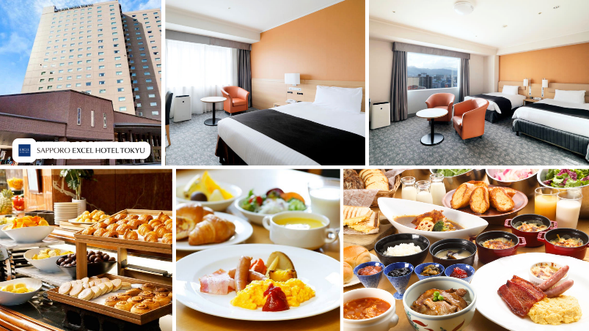
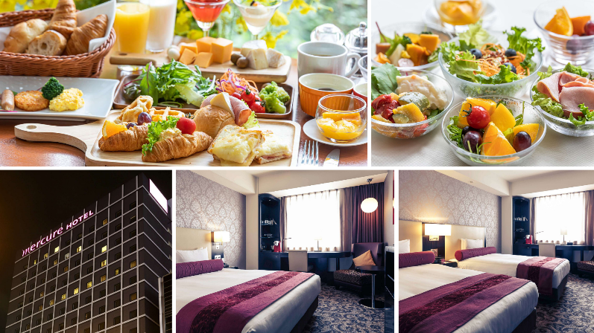

วันที่หก | ซัปโปโร (สนามบินชิโตเสะ) – กรุงเทพฯ (สนามบินสุวรรณภูมิ)  (TG671 : 10.00-15.00)
เช้า | รับประทานอาหารเช้า ณ ห้องอาหารโรงแรม หรือ SET BOX (มื้อที่ 10)
 | นำท่านเช็คเอาท์และตรวจสอบสัมภาระก่อนเดินทางไปยัง สนามบินชิโตเสะ
 | ถึง สนามบินชิโตเสะ ทำการเช็คอินและโหลดกระเป๋าสัมภาระ
10.00 น. | ออกเดินทางสู่ กรุงเทพฯ โดยสายการบินไทย เที่ยวบินที่ TG671  (สายการบินมีบริการอาหารและเครื่องดื่มบนเครื่อง)
15.00 น. | เดินทางถึง สนามบินสุวรรณภูมิ กรุงเทพฯ โดยสวัสดิภาพ พร้อมความประทับใจ


